Ledstångsmekanism med utlösningsmekanism.
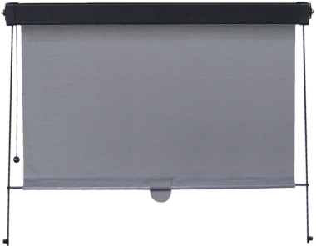 |  | Material på lager  Alla material möter direktivet 95/28/EC standards.
Transparanta
Silvergrå |  | Charcoal
Ej transparant
Grå | Svart

Användningsområde: | Bussar, tåg marin och annat
Mekanism: | Manuel
Information: | Höjden justeras genom att dra i handtaget eller i linan för utlösningsmekanismen.  Ledstängerna möjliggör montering i vinklad position.  De teleskopiska ändarna gör att bottenlisten följer ledstängerna även i vinklat montage.

